Manual Usuario

Instrucciones:

En la siguiente aplicación se solicitó hacer un simulacro admiración para el sistema el seguro era aplicado para la admiración de cursos los cuales se cubría

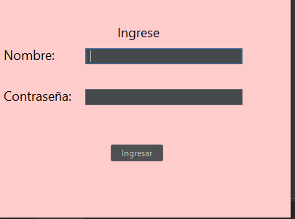**Login:**

En este apartado es donde podrá ingresar el administrador, alumno, profesor en donde cada uno tendrá su propio usuario y contraseña de la cual el sistema sabrá que ventana le mostrará a cada uno.

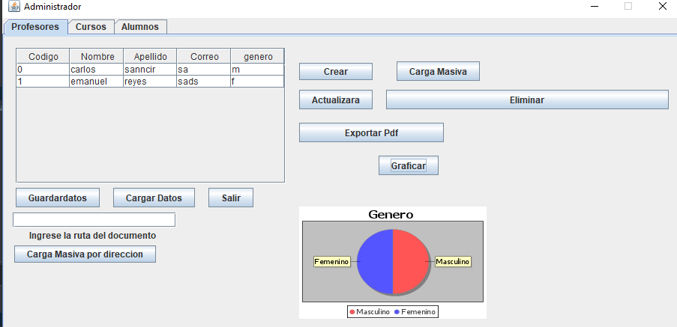**Administrador:**

En esta ventana al momento que el administrador ingresa tendrá diferentes opciones para gestionar, como crear, cargar archivos, exportar pdf o ver gráfico de género y en la ventana de arriba podrá navegar entre las ventanas del sistema

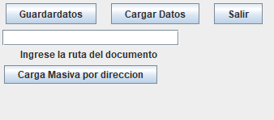En este apartado podrá guardar los datos para que no se pierda información al momento de cerrar. Y cargar datos al momento que desea la información pasada.

Salir regresa al login

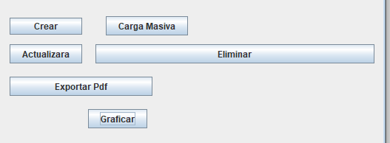**Carga masiva:** permite cargar a varios profesores mediante la ruta de un archivo csv

**Crear:** El administrador podrá crear Profesores

**Carga masiva:** se desplegará una venta para que pueda buscar el archivo tipo csv.

**Eliminar:** podrá eliminar al profesor.

**Exportar pdf:** podrá exportar los archivos que contiene la tabla de datos en ese momento

**Graficar:** mostrara un grafico del genero de profesores y de cual hay mas.

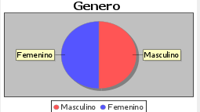

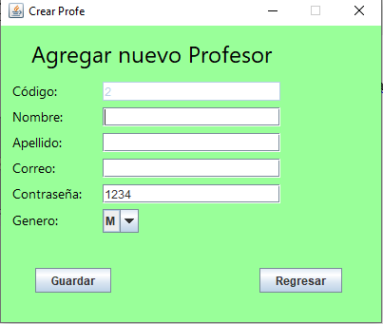

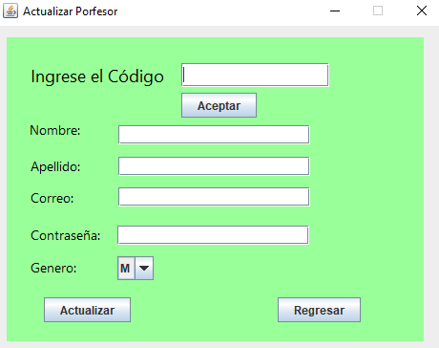aquí podrá crear un profesor además que se le genera un código y contraseña por defecto:

Aquí debe ingresar el código del profesor y al dar aceptar se llenará los campos y no podrá modificar su código

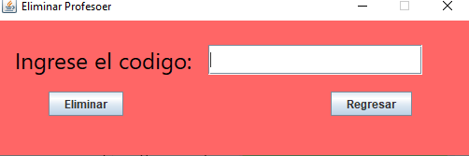

En esta ventana debe ingresar el código del profesor y se eliminara.

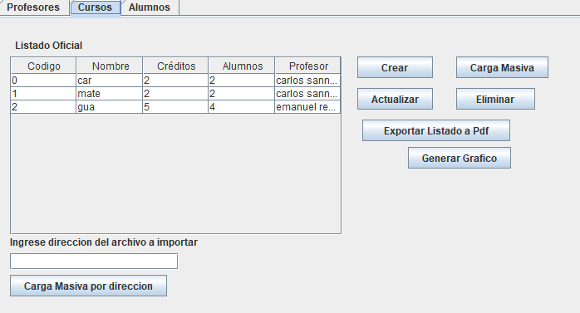

Tendrá las mismas opciones y todas sus opciones que ofrece son iguales que a la primera ventana de profesores en donde al generar grafico se le dará los top 3 cursos con mayores estudiantes.

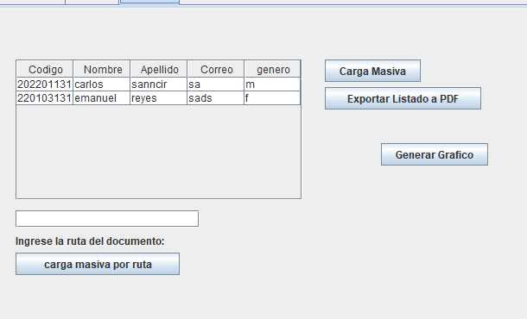en esta ventana podrá cargar los archivos de forma masiva, que serán los alumnos y generar un gráfico de género

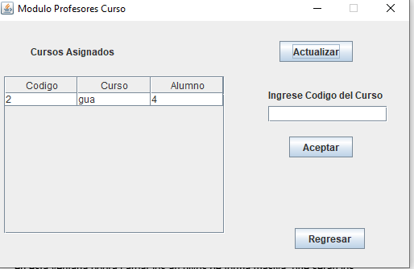.Al momento que ingrese el profesor así se le presentaran sus cursos.

**Aceptar:** debe ingresar el codigo del cursos que le aparece para poder ingresar a el

**Actualizar:** podrá actualizar sus datos

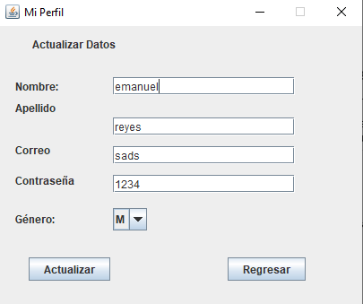

Aquí automáticamente se llena los campos con sus datos además que puede modificar su información.

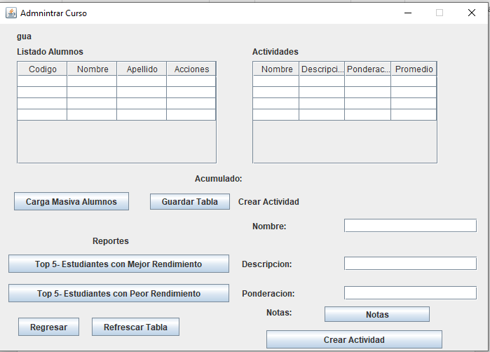

**Carga masiva:**  el profesor podrá cargar a sus alumnos de forma masiva

**Guardar tabla:** el profesor guarda la tabla podrá poder cargar la información cuando ingrese

**Refrecar tabla:** carga los datos de la tbala

Podrá generar sus top 5 mejores o peores estudiantes en un formato de pdf

Podrá crear actividades.

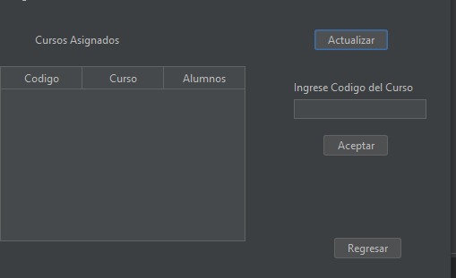el alumno tendrá las mismas características que el profesor en el módulo alumno donde podra ver sus cursos, actulizar su información